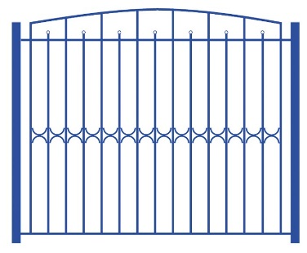 | Ограждение 0683  Габаритные размеры не менее: высота – 2300 мм, длина - 2500 мм.  Ограждение должно быть изготовлено из следующих элементов: вертикальные столбы - из металлической профильной трубы, сечением не менее 80х80 мм; горизонтальные перекладины - из металлической профильной трубы, сечением не менее 40х20 мм, вспомогательные элементы должны быть изготовлены из металлической профильной трубы, сечением не менее 20х20 мм.  Металлические изделия окрашены порошковыми красками, с предварительной антикоррозионной обработкой.

